Областное государственное казённое учреждение для детей-сирот и детей, оставшихся без попечения родителей – Детский дом «Соловьиная роща»

«Алкоголь и семья: жизнь без зависимости»



г.Ульяновск
2025 г
1. Причины потери родительских прав среди алкозависимых родителей
Алкогольная зависимость часто сопровождается нарушениями функций семьи, снижением ответственности родителей перед детьми, отсутствием заботы и внимания к детям. Это приводит к ухудшению условий проживания ребенка, конфликтам, травмам и психическим расстройствам у детей, вследствие чего государство вынуждено вмешиваться и лишать родителей права воспитывать собственных детей.
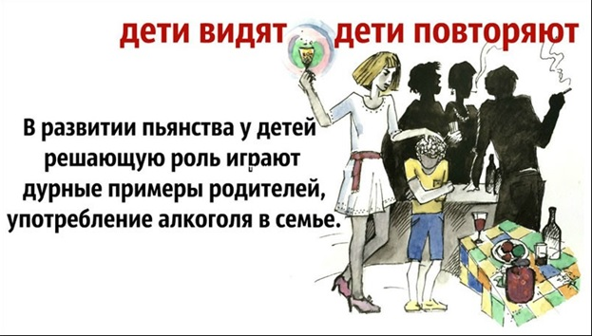
2. Как вести работу с такими семьями?
Работа с семьей начинается с оценки ситуации и диагностики уровня зависимости каждого родителя. Необходимо определить готовность к лечению и реабилитации, оценить риски повторного злоупотребления алкоголем, выявить наличие мотиваций и ресурсов для восстановления семейных связей.
Основные этапы работы специалиста:
- Оценка состояния здоровья родителей.
- Психологическая диагностика зависимого поведения.
- Определение готовности к изменениям.
- Разработка индивидуального плана лечения и реабилитации.
- Поддержка мотивации к трезвой жизни.
- Организация консультаций и тренингов для членов семьи.
- Работа с психологическими последствиями лишения родительских прав.
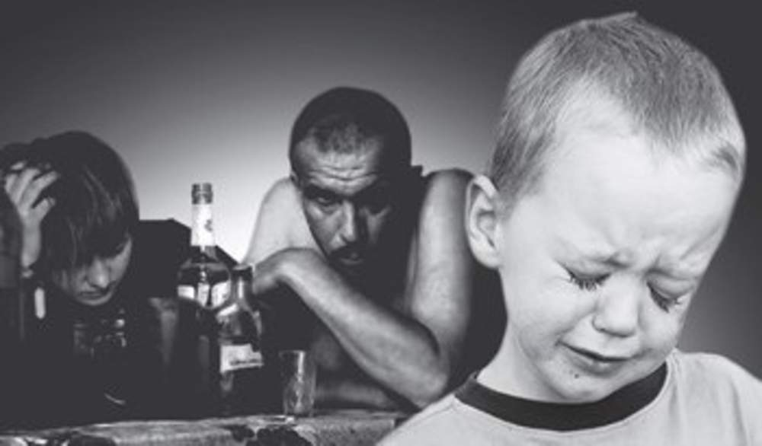
3. Методы психологической помощи и поддержки алкозависимым родителям
Эффективными методами являются:
- Индивидуальная терапия.
- Групповая работа («анонимные алкоголики»).
- Консультации врачей-наркологов и психиатров.
- Социальная поддержка и помощь семье в трудных жизненных ситуациях.
- Обучение навыкам саморегуляции и управления стрессом.
- Семейная терапия и реабилитационные программы.
4. Что важно учитывать при восстановлении родственных связей?
Для успешного возвращения ребенка в семью необходимо соблюдение ряда условий:
- Устойчивое воздержание от алкоголя в течение длительного периода.
- Повышение уровня социальной адаптации и уверенности в себе.
- Улучшение жилищных условий и обеспечение достойных условий воспитания ребёнка.
- Установление доверительных отношений между всеми членами семьи.
- Регулярное наблюдение врача-психиатра нарколога и социального работника.
5. Важнейшие рекомендации для специалистов
Специалист обязан:
- Быть внимательным и чутким к потребностям всех участников процесса.
- Использовать современные подходы и методики, проверенные клиническими исследованиями.
- Постоянно повышать свою квалификацию и обмениваться опытом с коллегами.
- Четко соблюдать принципы конфиденциальности и этичности взаимодействия с клиентами.


Работа с алкозависимыми родителями требует комплексного подхода, включающего медицинскую, социальную и психологическую поддержку. Только совместные усилия государства, общественности и самих родителей смогут вернуть благополучие семьям и защитить будущее детей.

